**８　人事院勧告の概要**

第37表　給与勧告の骨子

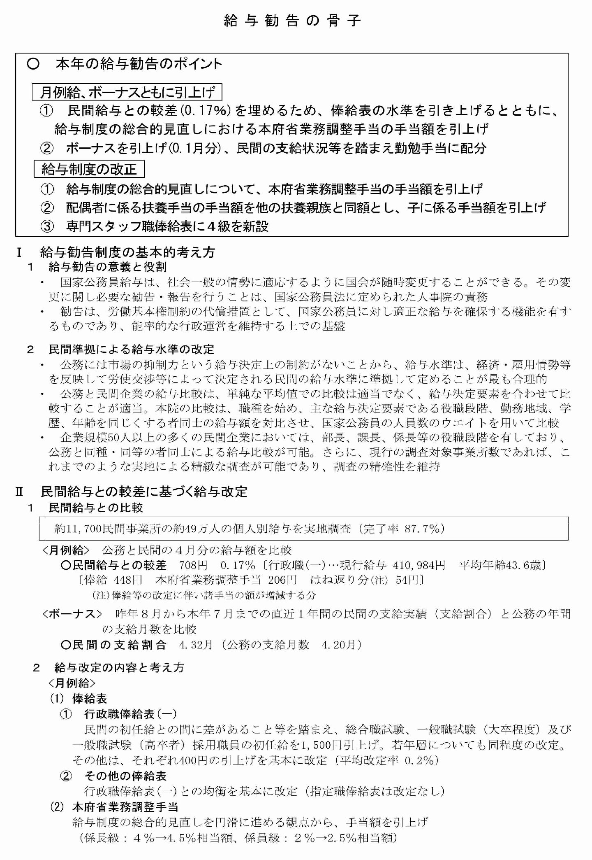

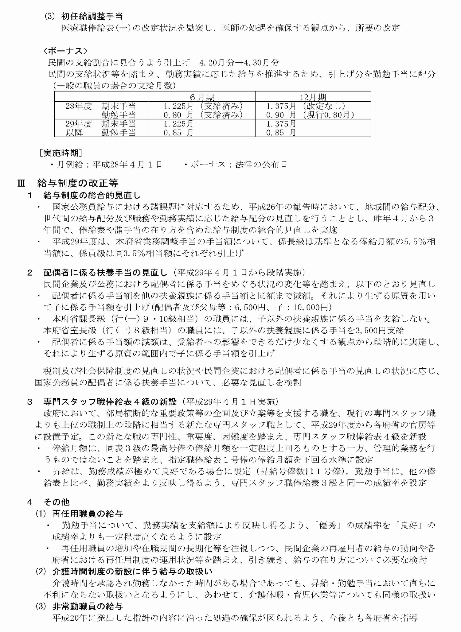

第38表　育児休業法改正の意見の申出及び勤務時間法改正の勧告の骨子

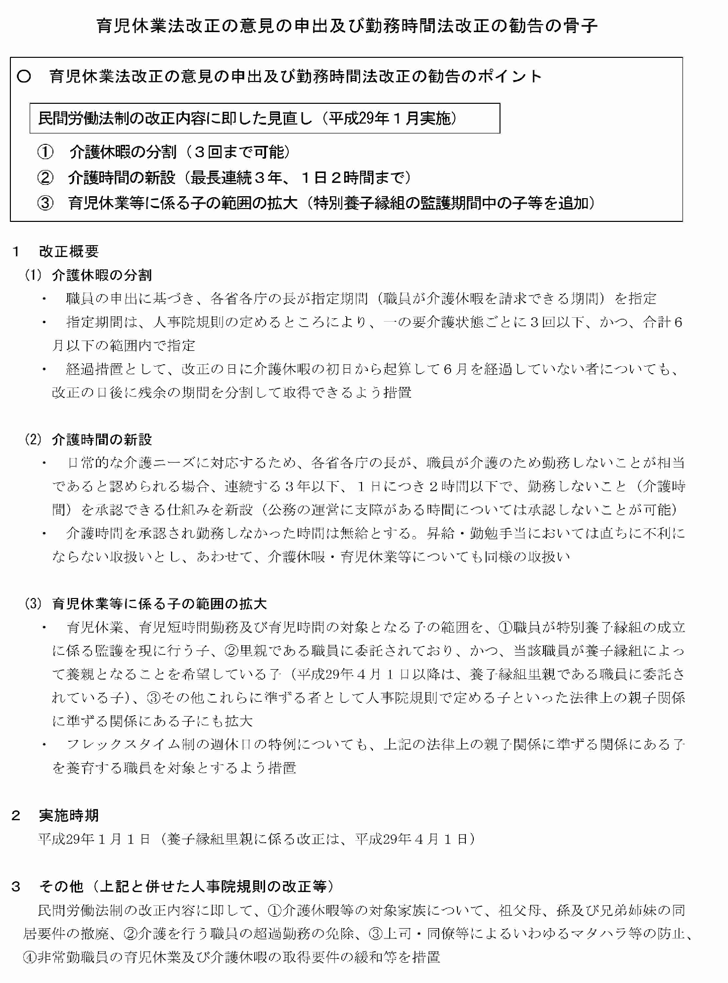

第39表　公務員人事管理に関する報告の骨子

